湖南省高职院校学生会计专业技能考核样题

- 专业基本技能（30分）
1.请根据以下资料，填制现金支票。
2019年04月01日，宁夏朵晴伞业有限公司因发放工资，提取备用金。
企业名称：宁夏朵晴伞业有限公司
付款行及账号：中国工商银行兴庆区支行2902850014587401563
金额：50000元
用途：备用金
密码：3511854102369847
法人：苏丹
出纳：王鑫、身份证号：430102199103051202、发证机关：长沙市公安局
答案：
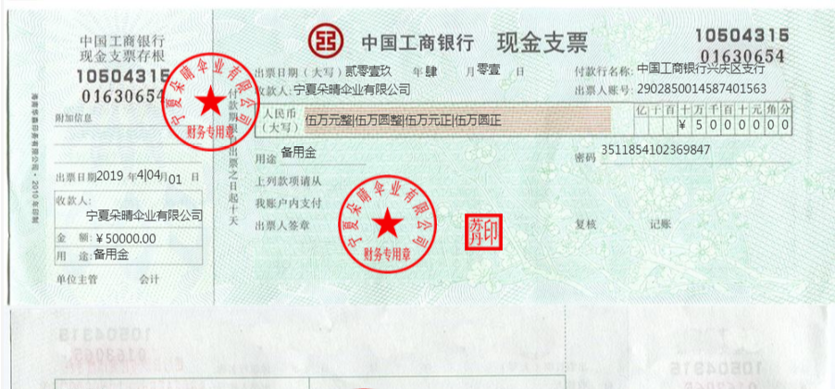
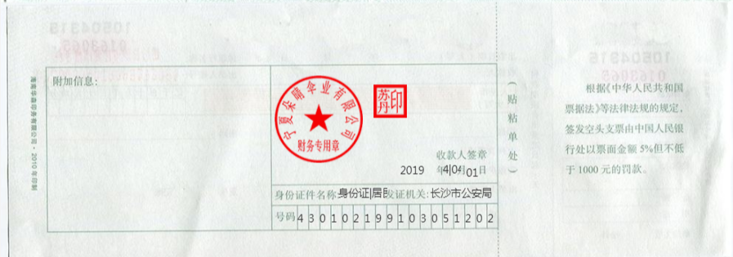

2.请根据以下资料，开具增值税专用发票。
2019年04月10日，宁夏朵晴伞业有限公司销售商品给湖南金盛商贸有限公司。
购货方 | 企业名称：湖南金盛商贸有限公司
购货方 | 纳税人识别号：9143015797494G0164
购货方 | 地址、电话：长沙市雨花区湘府路84号0731-85701536
购货方 | 开户行及账号：中国工商银行雨花区支行1901001646497977977
销货方 | 企业名称：宁夏朵晴伞业有限公司
销货方 | 纳税人识别号：91640150145960F256
销货方 | 地址、电话：银川市兴庆区凤凰北路12号0951-62318598
销货方 | 开户行及账号：中国工商银行兴庆区支行2902850014587401563
销售明细 | 产品名称：*日用杂品*晴雨伞
销售明细 | 产品数量：100把
销售明细 | 产品单价（不含税）：50元
销售明细 | 税率：13%
销售明细 | 收款人：郑雅文、复核：张丹、开票人：许倩
答案：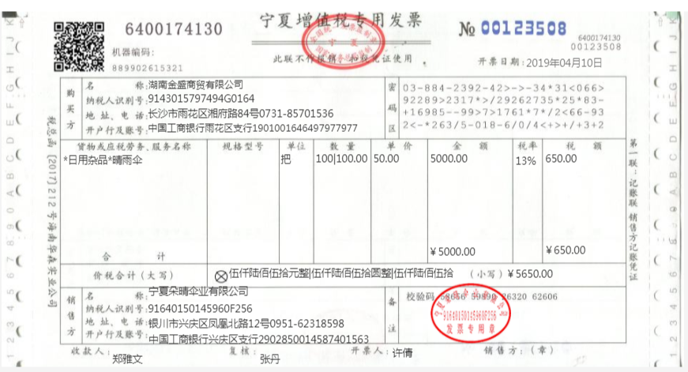
3.请根据以下资料填写收据：
2019年06月29日，湖南恒全家具有限公司收到员工孙远交来的工作服押金200元。（负责人：赵云、会计：陈思思、出纳：屈亮）
答案：
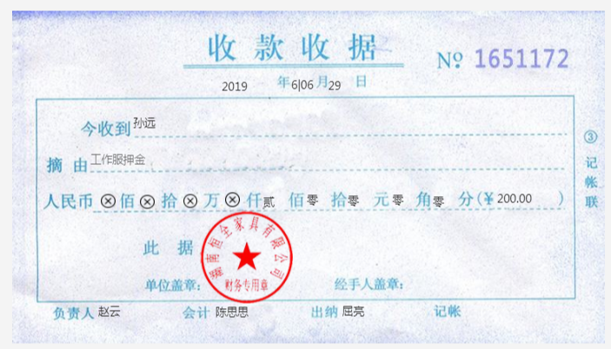
二、岗位核心技能（50分）
基本资料
（一）公司基本情况
公司名称：湖南信禾电器有限公司
企业统一社会信用代码：91430185012G586944
公司成立日期：2016/08/12
公司法人：马乐
公司性质：工业企业（一般纳税人）
公司地址、电话：长沙市岳麓区林苑路78号 0731-88591578
公司开户行、账号：中国工商银行岳麓区支行 19013601466663698014
公司注册资本：300万
公司经营范围：从事家用电风扇的生产、销售。
公司主要部门员工：
法人、总经理 |  | 马乐
财务部 | 会计主管 | 陈菊 | 行政部 | 行政专员 | 武霞
财务部 | 会计 | 王娟 | 采购部 | 采购员 | 李欣悦
财务部 | 出纳 | 李红岩 | 仓管部 | 仓管员 | 隋凤玉
销售部 | 销售主管 | 张艳雨 | 生产部 | 主管 | 何硕
销售部 | 销售员 | 李欣妍 | 生产部 | 工人 | 梁青
销售部 | 销售员 | 田佳轩 | 生产部 | 工人 | 李夏丽
销售部 | 销售员 | 胡瑞卿 | 生产部 | 工人 | 马玲玉
（二）主要会计政策
1.适用会计准则
执行《企业会计准则》。
2.存货
原材料、库存商品、在产品均按实际成本核算，发出原材料按照先进先出法核算、发出库存商品采用月末一次加权平均法核算。
3.固定资产
固定资产按历史成本计价，并从其达到预定可使用状态的次月起，采用直线法提取折旧。固定资产明细如下：
序号 | 名称 | 部门 | 使用日期 | 摊销年限 | 原值
1 | 生产线 | 生产部门 | 2016年8月 | 10 | 300,000.00
2 | 空调 | 生产部门 | 2016年8月 | 3 | 20,000.00
小计 |  |  |  |  | 320,000.00
3 | 电脑 | 管理部门 | 2016年8月 | 3 | 30,000.00
4 | 打印机 | 管理部门 | 2016年8月 | 3 | 10,000.00
5 | 空调 | 管理部门 | 2016年8月 | 3 | 25,000.00
小计 |  |  |  |  | 65,000.00
6 | 电脑 | 销售部门 | 2016年8月 | 3 | 20,000.00
7 | 空调 | 销售部门 | 2016年8月 | 3 | 15,000.00
小计 |  |  |  |  | 35,000.00
固定资产总计 |  |  |  |  | 420,000.00
4.成本核算
公司目前生产三风叶风扇、五风叶风扇两种产品，两种产品均采用品种法计算产品成本。
各生产费用的分配方法
（1）“制造费用”核算基本生产车间发生的间接费用，按三风叶风扇、五风叶风扇两种产品的生产工时比例进行分配。
（2）生产两种产品共同耗用的车间生产工人工资，按两种产品的实际生产工时比例进行分配。
（3）产品成本按约当产量法在三风叶风扇、五风叶风扇的完工产品与月末在产品之间分配生产费用，原材料为陆续投入,原材料一次性投入，完工率为60%。
（4）成本计算单下设“直接材料”“直接人工”“制造费用”三个成本项目
公司7月相关成本资料如下：
生产部统计的生产工时情况如下：
产品名称 | 生产工时（小时）
三风叶风扇 | 1000.00
五风叶风扇 | 1300.00
本月生产数量如下（单位：台）：
序号 | 产品名称 | 月初在产品数量 | 本月投产数量 | 本月完工产品数量 | 月末在产品数量
1 | 三风叶风扇 | 500 | 1200 | 1400 | 300
2 | 五风叶风扇 | 700 | 1400 | 1650 | 450
本月初库存商品成本如下（单位：元）：
序号 | 产品名称 | 月初产成品数量 | 月初产成品单价 | 月初产成品总成本
1 | 三风叶风扇 | 2000 | 85.00 | 170000.00
2 | 五风叶风扇 | 2500 | 105.00 | 262500.00
5.主要税种
税种 | 计税依据 | 税率
增值税 | 增值额 | 13%
城市维护建设税 | 实缴增值税、消费税 | 7%
教育费附加 | 实缴增值税、消费税 | 3%
地方教育费附加 | 实缴增值税、消费税 | 2%
（三）任务及要求：根据2019年7月份发生的经济业务填制和审核记账凭证
1.2019年07月02日，采购原材料。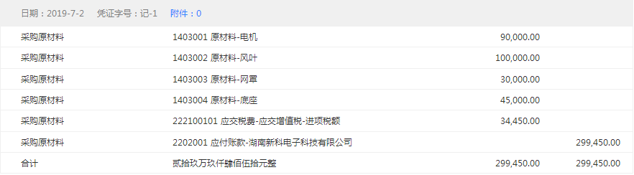
答案解析：根据原始凭证可知，此笔业务为采购业务，收到增值税专用发票，可以抵扣进项税额，款项暂未支付，贷记“应付账款”。
2.2019年07月05日，生产车间领用原材料。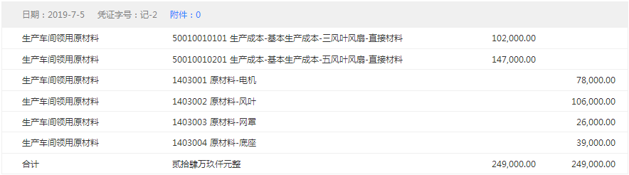
答案解析：根据领料单可知，此笔业务为领用原材料，分别计入两种产品的“生产成本”，原材料减少，贷“原材料-XX”。
3.2019年07月10日，对原材料进行盘点，发现电机盘亏，原因待查。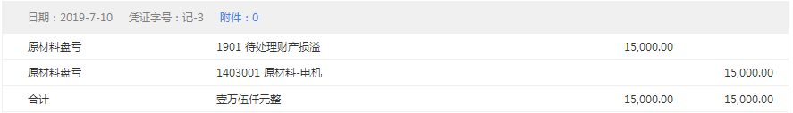
答案解析：根据原材料盘点表可知，此笔业务为原材料盘亏业务，领导为审批，故计入“待处理财产损溢”，原材料减少贷记“原材料”。
4.2019年07月13日，盘亏原材料领导已核批。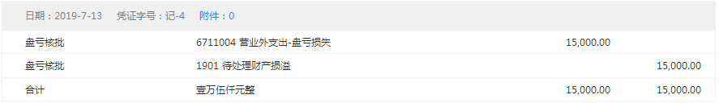
答案解析：由暴雨原因导致原材料毁损，属自然灾害，无需进项税额转出，领导已签字审批，计入“营业外支出”，同时冲减“待处理财产损溢”。
5.2019年07月20日，销售商品。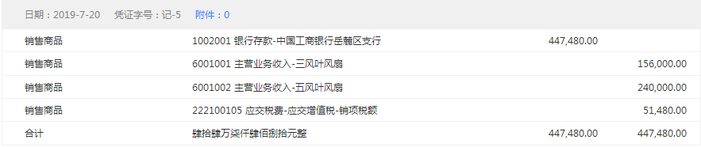
答案解析：由原始凭证可知，此笔业务为销售业务，开具增值税专用发票，确认收入，贷“主营业务收入、应交税费-应交增值税-销项税额”。
6.2019年07月31日，计提本月工资。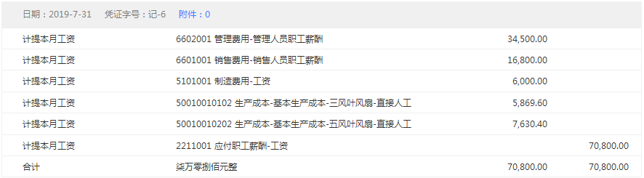
答案解析：根据工资汇总表计提本月工资，管理部门计入“管理费用”，销售部门计入“销售费用”，生产部门管理人员计入“制造费用”，生产部门工人计入“生产成本”。
7.2019年07月31日，计提固定资产折旧。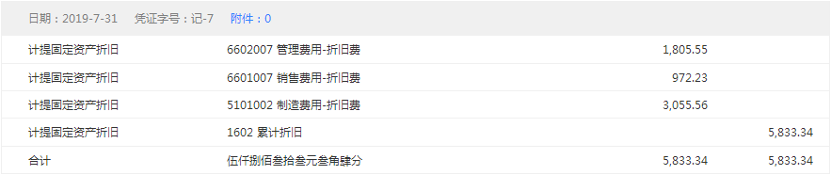
答案解析：根据固定资产明细表计提本月固定资产折旧，管理部门计入“管理费用”，销售部门计入“销售费用”，生产部门计入“制造费用”。
8.2019年07月31日，结转制造费用。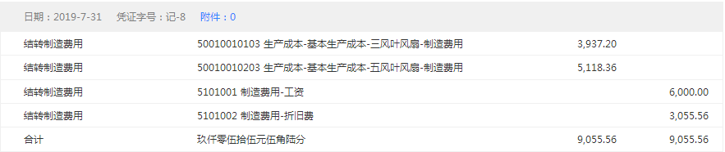
答案解析：将制造费用结转至生产成本，按照工时比例法分配。分配率=制造费用合计/总工时，各产品分配的制造费用=分配率*各产品工时。
9.2019年07月31日，完工产品入库。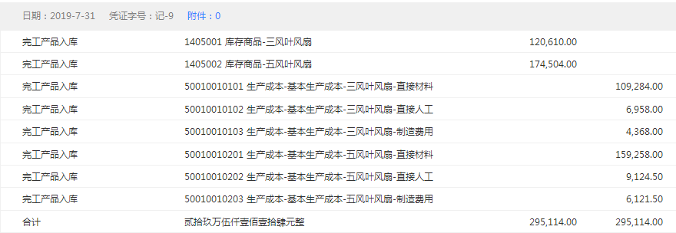
答案解析：完工产品入库，库存商品增加，借“库存商品”，贷“生产成本”。
10.2019年07月31日，结转产品销售成本。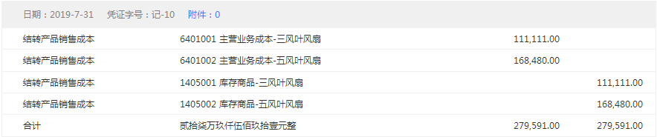
答案解析：结转本月产品销售成本，采用月末一次加权平均法，（期初产品成本+本月入库产品成本）/（期初产品数量+本月入库产品数量）=产品单位成本。
11.2019年07月31日，结转未交增值税。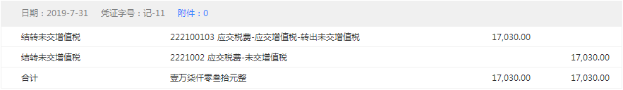
答案解析：结转本月未交增值税，应纳税额=销项税-进项税。
12.2019年07月31日，计提附加税。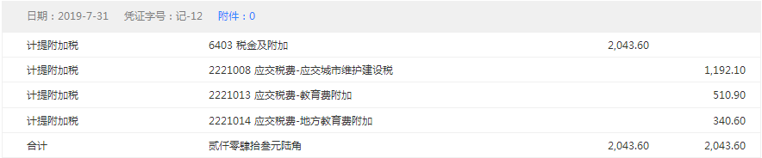
答案解析：计提本月附加税，借“税金及附加”，贷“应交税费-XX”。各附加税金额=增值税应纳税额*各税率
13.2019年07月31日，结转损益。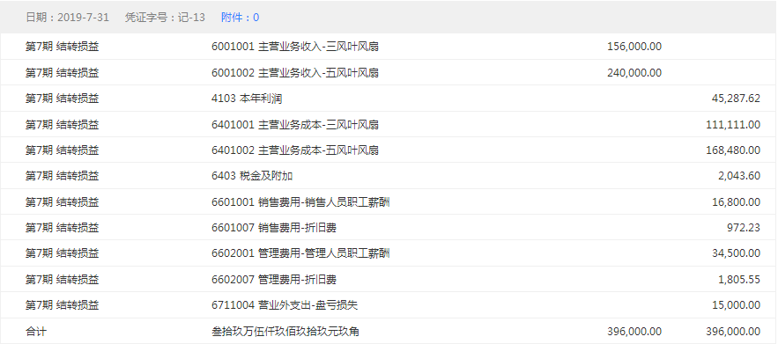答案解析：结转本月收入、成本、费用类科目，差额计入“本年利润”。
（四）账簿的查询
1、查询“原材料-电机”的期末余额（21000.00）
2、查询“应交税费”的本期贷方发生额合计（70553.60）
（五）报表的编制
1、请将资产负债表补充完整
三、岗位拓展能力（财务分析）（20分）
湖南天健实业公司近三年部分财务数据如下表：
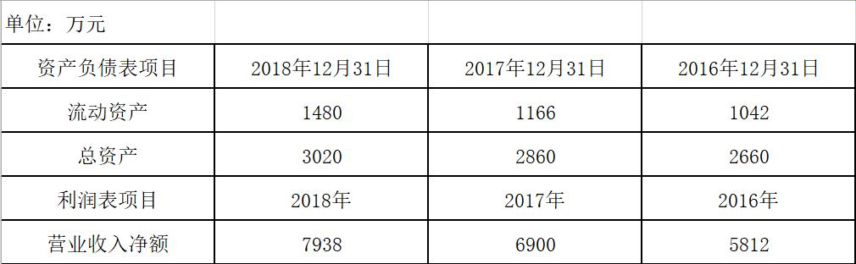
要求：计算天健实业公司2017年和2018年的流动资产周转率和总资产周转率，并将结果填入下表。（结果保留2位小数）
答案：
